**停滞させない文書処理を目指す**

**岩手支部：二戸市立福岡中学校**

**主査　浅水　香織**

**【背景と目標】**

令和3年4月に現任校に赴任した際、文書の集中管理について前任者から引き継ぎました。担当者がそれぞれ行っていた文書管理を一元化することで、受付から利用・保存・廃棄の適正化を目指しています。令和5年度は共同実施加配の臨時事務職員が文書処理を担当しています。

また、令和5年4月から兼務発令を受け、週2回半日ずつ兼務校へ勤務しています。兼務校では副校長が文書処理をしていますが、事務職員未配置校となって5年が経過し、保存年限超過後も廃棄されていない文書が残っているなど、問題が生じ始めていました。

＜本務校＞二戸市立福岡中学校

生徒数等　374名（令和5年5月）

　　　　　16学級、うち特別支援学級4学級

教職員数　県費常勤32名、非常勤2名

　　　　　　市費常勤2名、非常勤2名

＜兼務校＞二戸市立二戸西小学校

　児童数等　15名（令和5年5月）

　　　　　　　複式3学級

　　教職員数　県費常勤6名、市費常勤1名

**【協働・取組】**

　本務校においては、二戸市立小中学校文書分類表による管理が定着しつつありました。しかし、綴り込みは担当者が行うことにしていたため、文書分類番号を記入して綴り込み先を指示する必要があり、また、一部の職員は文書を溜め込んだり、ファイルを私物化したりするなどの問題がありました。

　そこで、令和4年度から担当者による綴り込みをやめ、処理済みの文書は事務職員へ返却することにしました。事務職員は分類番号記入の手間がなくなり、担当者にとっては、綴り込むより返却する方が簡単であると考えたからです。

　もう一つ、前任者から引き継いだのが「会議等出席確認票」です。職員が会議等の出欠席や移動方法などを記入し、開催通知文書に添付して回覧します。服務の確認と旅行命令票作成の資料とするものですが、提出忘れもあるため、開催要項を配付する際に添付するようにしています。

　兼務校においては、諸手当認定関係書類の整理に着手しました。現職員のもの、保存期間中のもの、保存期間完了により廃棄すべきものに分類中です。週2回の訪問時に、通常業務の合間に少しずつすすめています。

併せて文書棚の整理も計画しています。二戸市立小中学校文書分類表により管理していますが、簿冊の並び順が明確でなく、棚の中で移動し、検索に時間がかかる場合があります。文書処理を担当している副校長と相談し、分類番号を基準にして整理したいと考えています。

**【成果と課題】**

本務校での取り組みでは、事務職員としては文書の配布と綴り込みがスムーズになり、担当者は複数の文書でもまとめて返却するだけとなりました。改善後はファイルに保存される文書が増えたため、担当者が溜め込むことが減ったと思われます。

一方、「会議等出席確認票」はまだ定着にいたっていません。職員への周知と、提出できるようになる仕組みづくりを考えていきたいと思います。

兼務校の文書管理は、担当が自分ではないという難しさがあります。副校長と連携し、実態に合わせた方法を目指していきます。

**【教訓】**

　どの学校においても、円滑な学校運営には円滑な文書処理が不可欠と考えます。人事異動により職員が入れ替わっても適切な状態を維持できる仕組みづくりと、状況にあわせた改善との両方が必要だと思います。教職員全員の文書処理が「適正かつ簡単」になるよう、日々の業務のなかで取り組んできたいです。

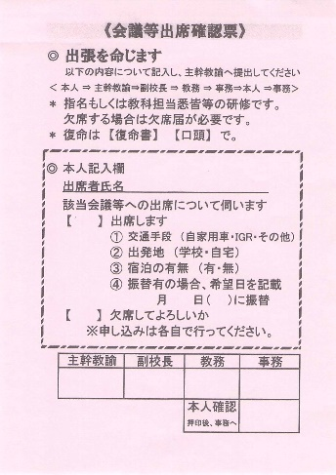 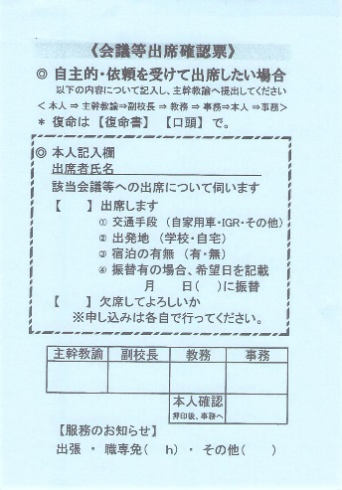

（会議等出席確認票、通称「赤紙」と「青紙」）